## **I.I.S. “Euganeo” di Este**

# Relazione

n° …5….

### Laboratorio

### di Elettronica

Data

26/02/24_

Tognetto Giulio

Cognome e Nome

Classe

___3bi____

#### Titolo : Verifica del caricamento e scaricamento di un condensatore

**Scopo: calcolare la frequenza per caricare e scaricare un condensatore**

|  |  |  |  |  |  |  |  |  |  |  |  |  |  |  |  |  |  |  |  |  |  |  |  |  |  |  |  |  |  |  |  |  |  |
| --- | --- | --- | --- | --- | --- | --- | --- | --- | --- | --- | --- | --- | --- | --- | --- | --- | --- | --- | --- | --- | --- | --- | --- | --- | --- | --- | --- | --- | --- | --- | --- | --- | --- |
|  |  |  |  |  |  |  |  |  | **S** | **C** | **H** | **E** | **M** | **A** |  | **E** | **L** | **E** | **T** | **T** | **R** | **I** | **C** | **O** |  |  |  |  |  |  |  |  |  |

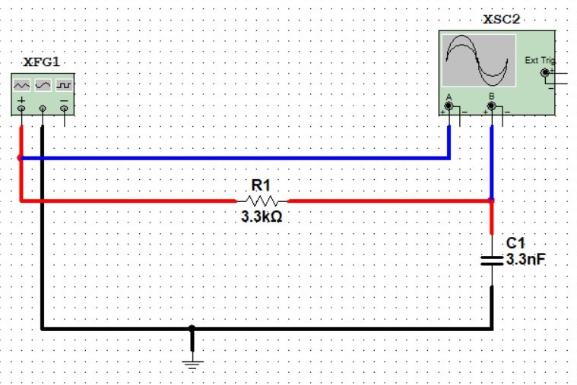

**SCHEMA DI MONTAGGIO**

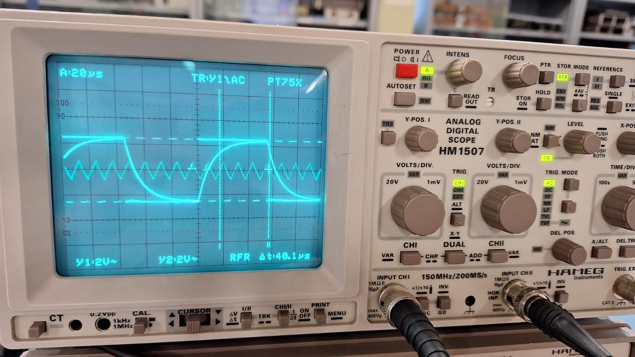

NOTE: L’onda quadra indica la capacità del condensatore, quella triangolare e i tratteggi sono un disturbo del segnale che abbiamo riscontrato durante la prova ma che ci permette di capire ugualmente il tempo necessario per il caricamento e lo scaricamento del condensatore. L’onda rimanente rappresenta il caricamento e lo scaricamento del condensatore (caricato al massimo).

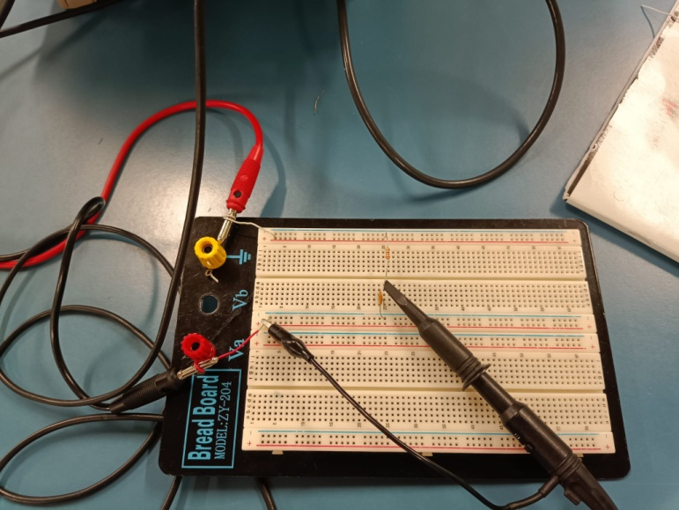

NOTA: il circuito montato con i 2 terminali neri in basso collegati al canale 2 dell’ oscilloscopio.

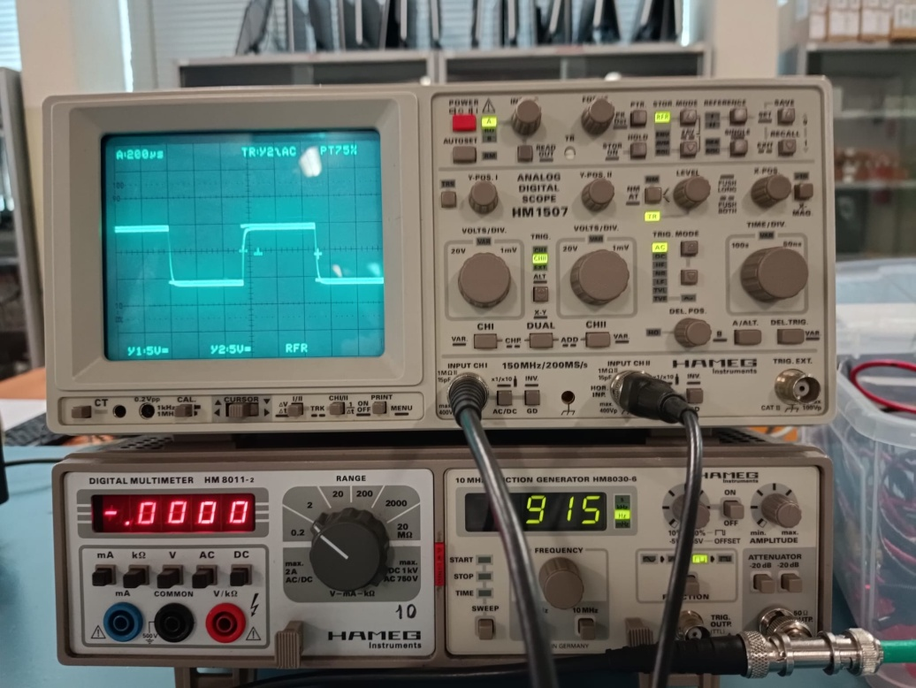

NOTA: Onda quadra caricata al massimo

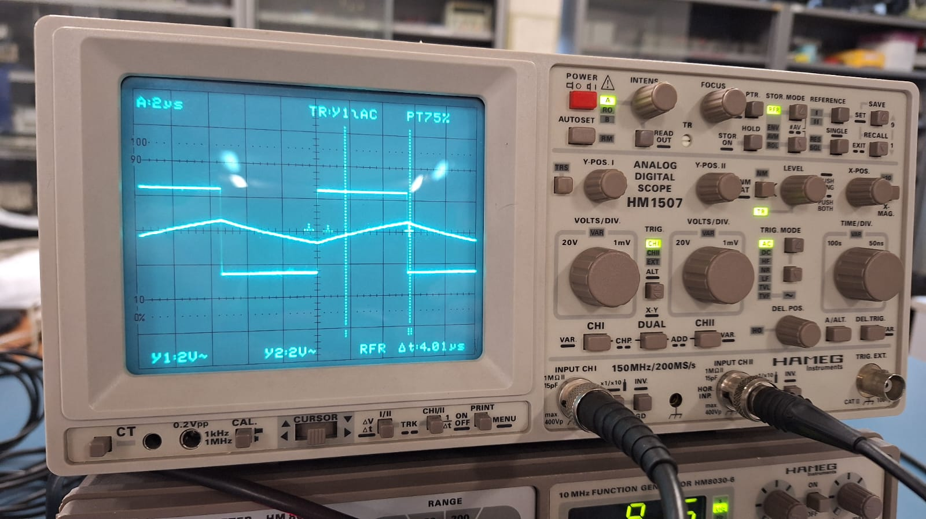

NOTA: onda quadra caricata al minimo

# **Elenco strumenti, componenti ed apparecchiatura:**

Un condensatore, cavetti, oscilloscopio, resistenza, generatore di funzioni, alimentatore(HM8011-2), pinze.

**Principi teorici /** **calcoli di dimensionamento**

Valore picco = valore massimo ottenibile in corrente alternata

Valorore picco-picco= valore della distanza calcolata fra il punto massimo e il punto minimo dell’onda

R1=3,3 kOhm

C1=3,3 yf

Tau = R*C = R1*C1= 3,3*3,3=10,89*10-6

T = 10,89*10-6*10=10,89*10-5

f = 1/T = 1/10,89*10-5 = 9182,7 Hz

**Svolgimento della prova**

Per questa esperienza abbiamo bisogno di calcolare il Tau(R*C), T(Tau*10) e f(1/T).

In seguito ad aver montato il circuito e attaccati i terminali dell’ oscilloscopio al primo canale. Ottenuto il segnale abbiamo aumentato di 10 volte la frequenza e abbassata di 10(come indicato nelle immagini sovrapposte). Nel caso in cui aumentiamo di 10 volte, il condensatore non si carica al massimo. Invece, nel caso in cui abbassiamo di 10 volte, il condensatore si sovraccarica.

**Relazione : osservazioni e conclusioni**

Con questa esperienza abbiamo compreso come avviene la carica e la scarica di un condensatore, più nel dettaglio il caricamento e lo scaricamento sono inversamente proporzionali alla frequenza con la quale il segnale viene inviato.

Questo lo abbiamo capito alzando e abbassando la frequenza di un valore costante, confrontando i valori ottenuti con le differenti frequenze.

I valori ottenuti dalla prova sono ragionevoli e corretti con quanto previsto dalla teoria.

Ovviamente i valori sono modificati anche in base ad alcuni errori dovuti agli strumenti utilizzati ma il risultato della prova ci ha soddisfatto.

Un osservazione che ha reso la prova più interessante è un risultato non aspettato ottenuto mentre stavamo facendo le foto dell’oscilloscopio, infatti, oltre all’onda quadrata e all’onda del caricamento del condensatore era presente un’onda che a occhio nudo non era visibile, ma che il telefono è riuscito a catturare anche se era visibile per pochi millisecondi, grazie all’aiuto dei professori, abbiamo capito che era un’onda precedentemente salvata e ci ha permesso di calcolare il TAO in un altro modo.

**Considerazioni del docente e voto**

|  |  |  |  |  |  |  |  |  |  |  |  |  |  |  |  |  |  |  |  |  |  |  |  |  |  |  |  |  |  |  |  |  |  |
| --- | --- | --- | --- | --- | --- | --- | --- | --- | --- | --- | --- | --- | --- | --- | --- | --- | --- | --- | --- | --- | --- | --- | --- | --- | --- | --- | --- | --- | --- | --- | --- | --- | --- |
|  |  |  |  |  |  |  |  |  |  |  |  |  |  |  |  |  |  |  |  |  |  |  |  |  |  |  |  |  |  |  |  |  |  |
|  |  |  |  |  |  |  |  |  |  |  |  |  |  |  |  |  |  |  |  |  |  |  |  |  |  |  |  |  |  |  |  |  |  |
|  |  |  |  |  |  |  |  |  |  |  |  |  |  |  |  |  |  |  |  |  |  |  |  |  |  |  |  |  |  |  |  |  |  |
|  |  |  |  |  |  |  |  |  |  |  |  |  |  |  |  |  |  |  |  |  |  |  |  |  |  |  |  |  |  |  |  |  |  |
|  |  |  |  |  |  |  |  |  |  |  |  |  |  |  |  |  |  |  |  |  |  |  |  |  |  |  |  |  |  |  |  |  |  |
|  |  |  |  |  |  |  |  |  |  |  |  |  |  |  |  |  |  |  |  |  |  |  |  |  |  |  |  |  |  |  |  |  |  |
|  |  |  |  |  |  |  |  |  |  |  |  |  |  |  |  |  |  |  |  |  |  |  |  |  |  |  |  |  |  |  |  |  |  |
|  |  |  |  |  |  |  |  |  |  |  |  |  |  |  |  |  |  |  |  |  |  |  |  |  |  |  |  |  |  |  |  |  |  |
|  |  |  |  |  |  |  |  |  |  |  |  |  |  |  |  |  |  |  |  |  |  |  |  |  |  |  |  |  |  |  |  |  |  |